Kevin Dai

Company frontend

UI规划

目录

A. 基本布局 2

a) 首页(homePage) 2

i. 导航栏(与其他页共用) 2

ii. 幻灯片展示 2

iii. 应用展示 2

iv. 支持信息 2

v. 页脚综合(与其他页共用) 3

b) 专业产品(professionalProduct) 3

c) 购买市场(marketPlace) 3

# 基本布局

## 首页(homePage)

### 导航栏(与其他页共用)

* + - 1. 容器名称：
         1. navBar
      2. 图示：



### 幻灯片展示

* + - 1. 容器名称：
         1. slideShow
      2. 图示

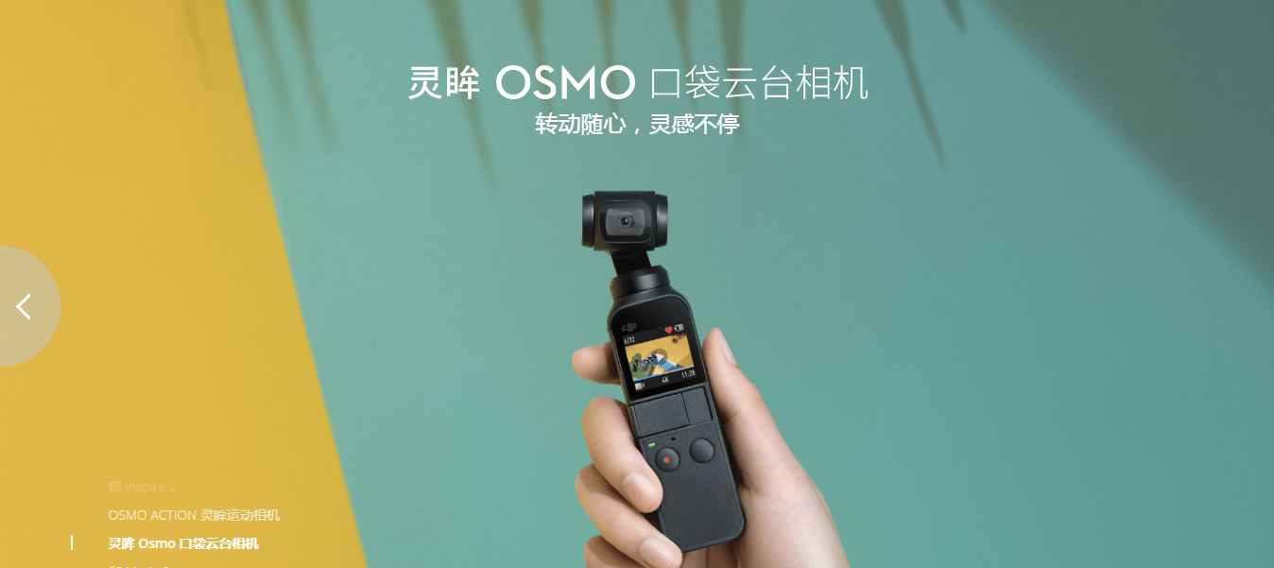

### 应用展示

* + - 1. 容器名称：
         1. applicationShow
      2. 图示

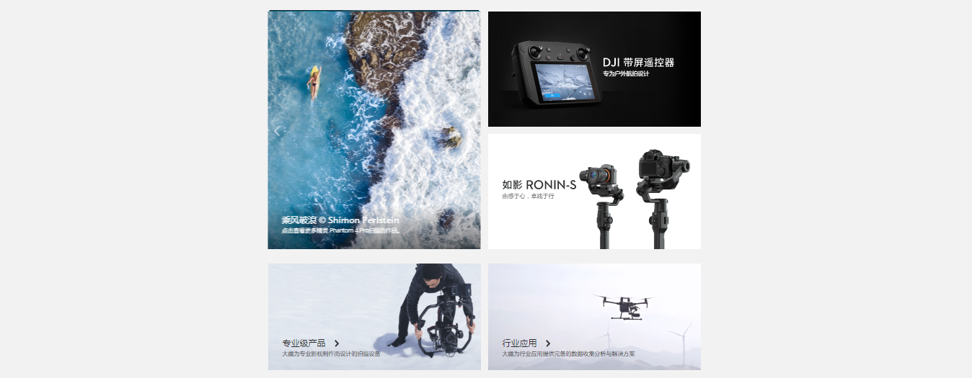

### 支持信息

* + - 1. 容器名称：
         1. supportInfo
      2. 图示



### 页脚综合(与其他页共用)

* + - 1. 容器名称：
         1. footer
      2. 图示

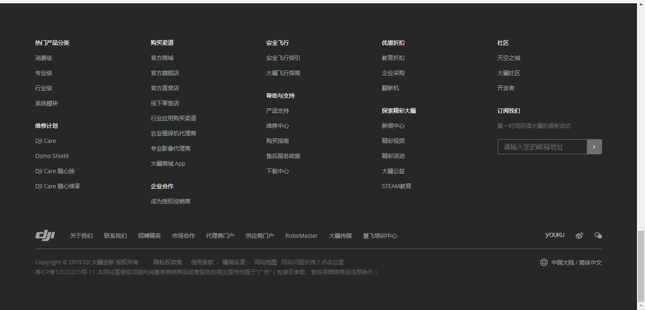

## 专业产品(professionalProduct)

还未设计

## 购买市场(marketPlace)

还未设计